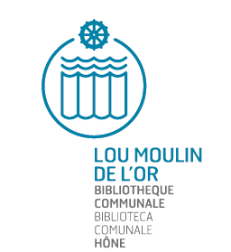
COMUNE DI HÔNE | 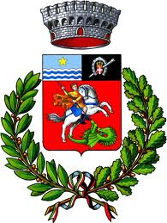 | 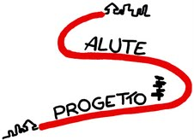  COMMUNE DE HÔNE

ORGANIZZANO

IL MONDO DI VENERE

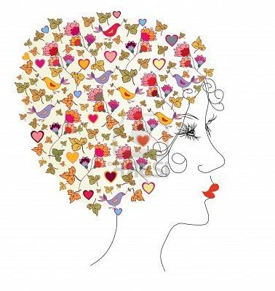
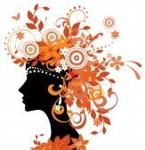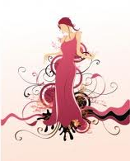

2 SERATE DEDICATE AL MONDO FEMMINILE … PERCHE’…
“ESSERE DONNE”… E’ BELLO!!!

Venerdì 30 marzo - ore 21
presso la Sala Polivalente
“O cielo! Ma chi siamo diventate???”
Le donne oggi, tra famiglia, lavoro e tempo che corre.
Riflessioni insieme alla Dott.ssa Vanda Boffa (psicologa, psicoterapeuta)
con Evelyne Parouty e Maura Susanna

Mercoledì 4 aprile - ore 21
presso la saletta della Biblioteca
Serata informativa sulla salute della donna
Interverrà la Dott.ssa Roberta Piccinno
della S.C. di Ostetricia e Ginecologia dell’Ospedale Beauregard di Aosta

Un invito anche agli UOMINI … per capire meglio le donne

VI ASPETTIAMO NUMEROSI !!!

Durante le due serate sarà disponibile un servizio gratuito di gardenie,
presso la ludoteca, riservato ai bambini iscritti all’asilo nido o alla ludoteca.

